TUGAS PENGUJIAN NON FUNGSIONAL
STRESSING TEST JMETER



DISUSUN OLEH :
HERFANSYA ADIYOCE ATMAJA
2000018042 / KELAS B

PROGRAM STUDI TEKNIK INFORMATIKA
FAKULTAS TEKNOLOGI INDUSTRI
UNIVERSITAS AHMAD DAHLAN
YOGYAKARTA
2022

- PENGUJIAN KEBUTUHAN FUNGSIONAL OTOMATIS DENGAN SELENIUM IDE

Create new project, lalu masukan nama project, jika sudah maka Selenium IDE siap digunakan
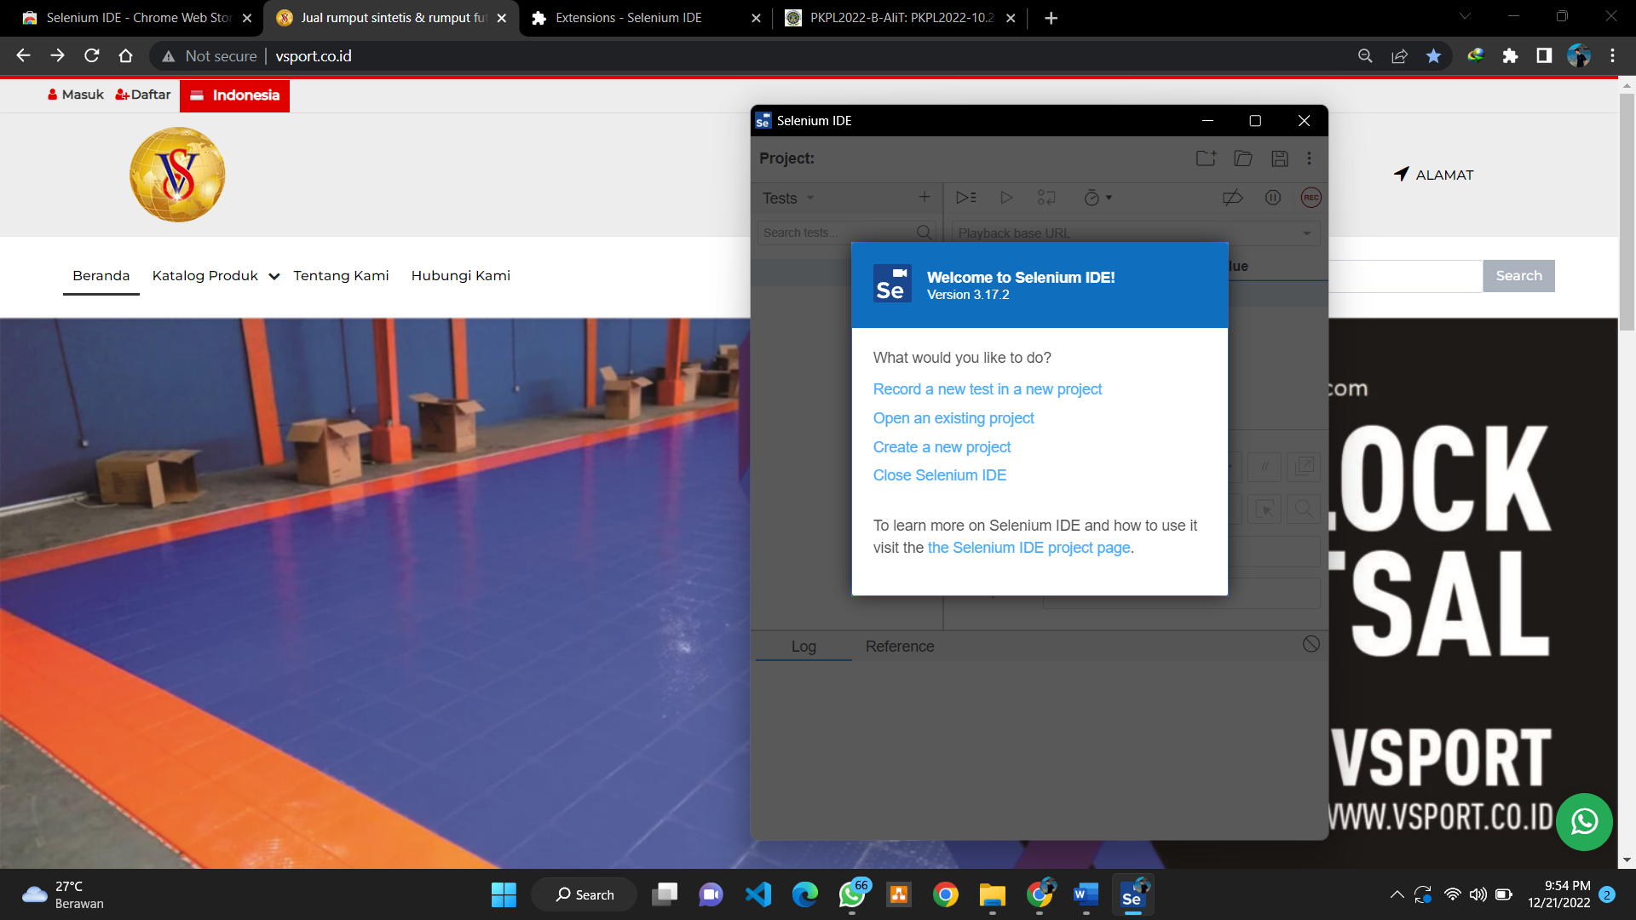

Jika sudah berhasil membuat project maka tampilannya akan seperti ini
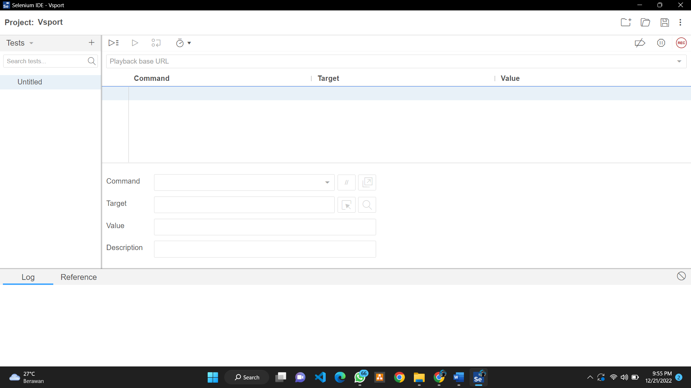

Melakukan pengujian pada daftar akun
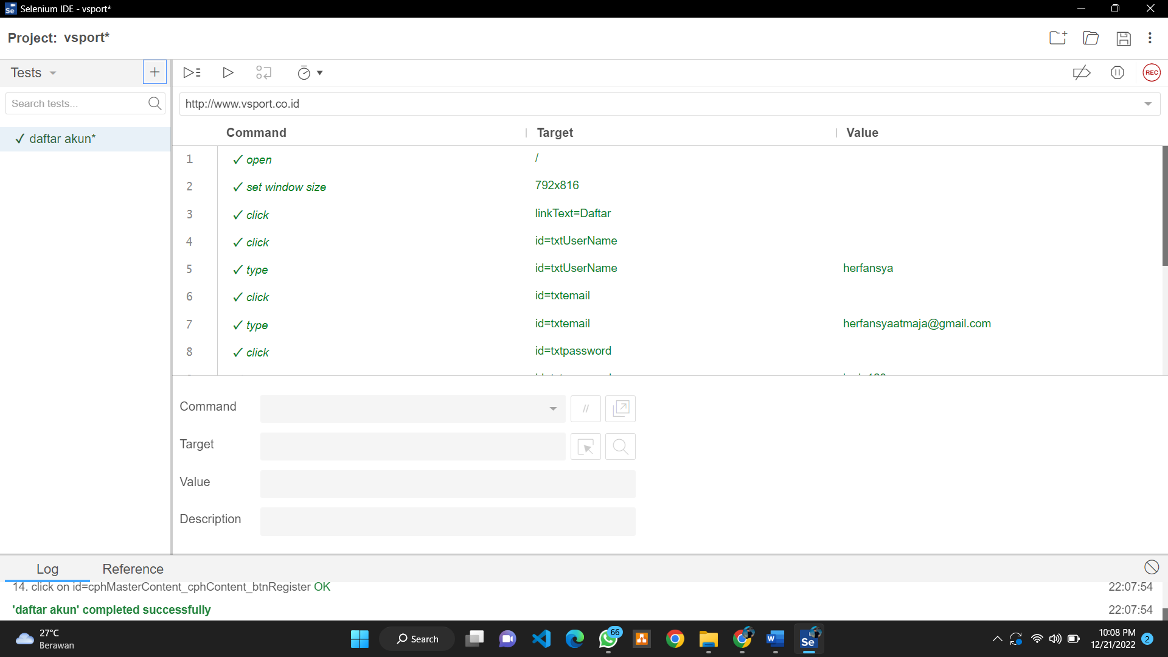

Melakukan pengujian pada login akun
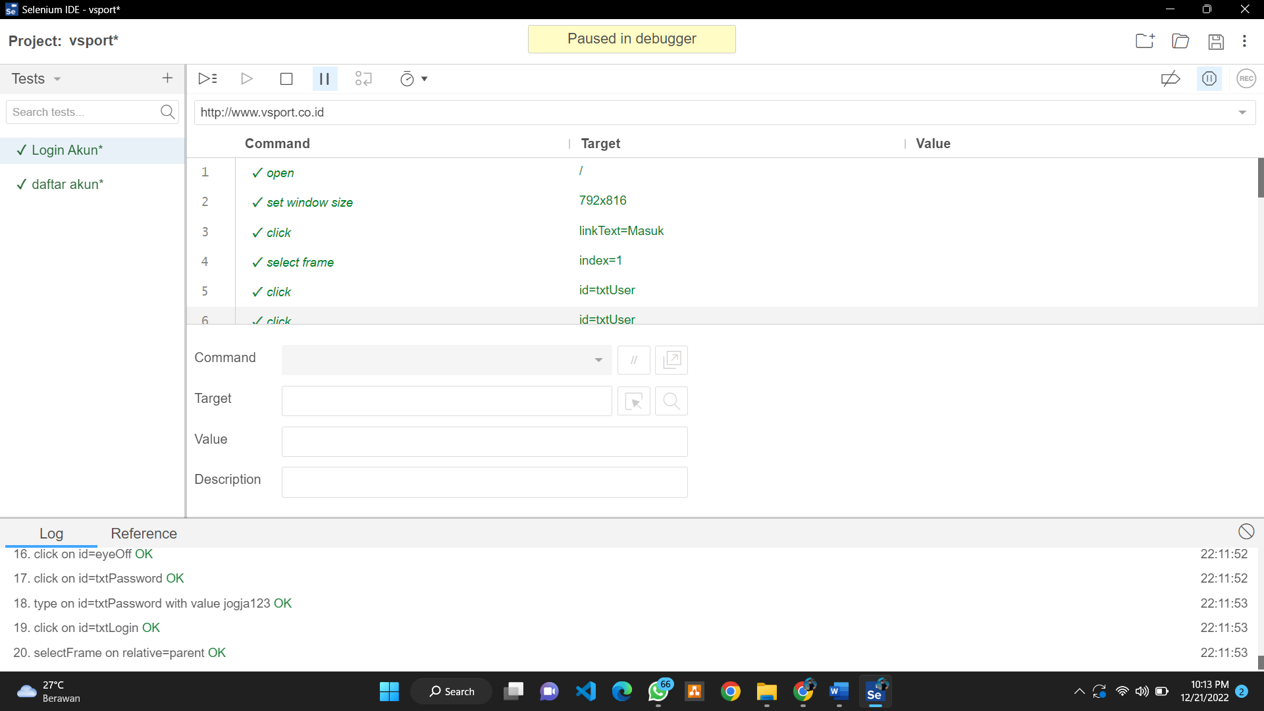

Melakukan pengujian pada menu yang ada
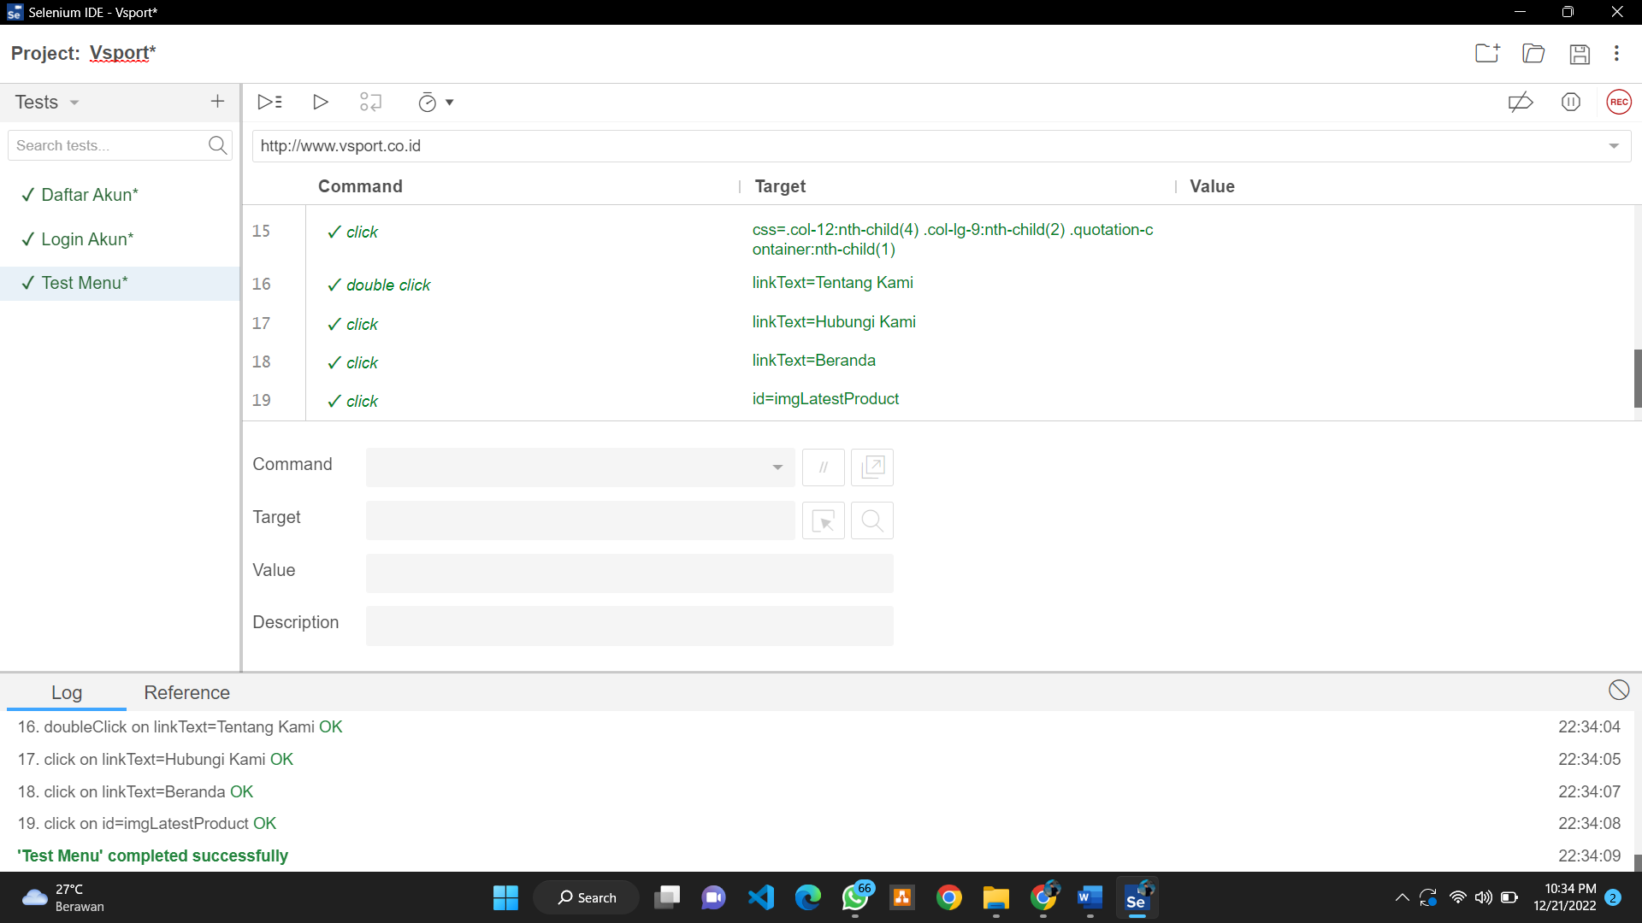

Melakukan pengujian pada Search Produk
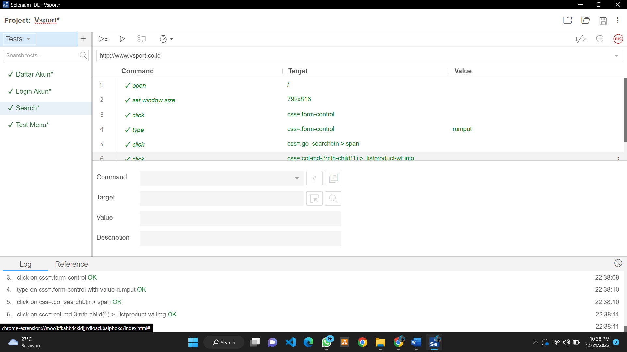

Kesimpulannya
Menurut saya hasil testing yang saya lakukan semua berhasil tetapi disini saya menemukan bug, yaitu setelah melakukan login entah mengapa website vsport malah mengarah pada web trading, sehingga untuk bisa menjalankan fitur pada website ini saya harus melakukan log out terlebih dahulu.

Laporan Hasil Pengujian
Menurut hasil pengujian yang saya lakukan, disini hanya terdapat satu permasalahan yaitu setelah melakukan login website vsport malah membuka website trading yang menurut saya itu tidak ada hubungannya, ketika melakukan daftar akun sudah baik karena harus menggunakan captca, kemudian untuk fitur dan menu menu yang disediakan sudah baik, dan dapat digunkan dengan normal, pada bagian menu search sudah bagus karena bisa menemukan apa yang dicari.

Rekomendasi
Menurut saya harus ada perbaikan pada website ini agar ketika melakukan login tidak mengarah pada website lain.

Spesifikasi Website
Website www.vsport.co.id merupakan situs web yang digunakan untuk melakukan transaksi atau jual beli produk olahraga. V-Sport merupakan perusahaan yang bergerak dalam bidang pengadaan alat-alat olahraga khususnya untuk olahraga futsal dan kelengkapannya. Selain itu, merupakan perusahaan Importir & Distributor Rumput Sintetis Lapangan Futsal dengan berbagai macam tipe. Website ini melayani penjualan, pembuatan dan pemasangan Lapangan Futsal dan kelengkapannya di berbagai kota di Indonesia kepada Kontraktor, Perorangan maupun ke Perusahaan. Berikut adalah fitur yang ada pada web :
- Informasi mengenai produk seperti Matras Interlock V-Sport, dan berbagai tipe rumput futsal
- Katalog produk yang dijual
- Rincian produk yang tersedia
- Informasi detail menegenai perusahaan
- Informasi kontak dan lokasi perusahaan

Rancangan Pengujin
Skenario pengujian menggunakan metode Concurrent User yaitu metode pengujian kinerja di mana sistem atau aplikasi diuji dalam kondisi simulasi dari beberapa pengguna yang mengaksesnya secara bersamaan. Jenis pengujian ini dirancang untuk mengevaluasi kinerja dan skalabilitas sistem saat digunakan oleh sejumlah besar pengguna pada saat yang bersamaan.

- PENGUJIAN MENGGUNAKAN JMETER (CONCURRENT USER)

Buat thread group, pada menu test plan pilih add, kemudian Threads (user), lalu pilih Thread Group
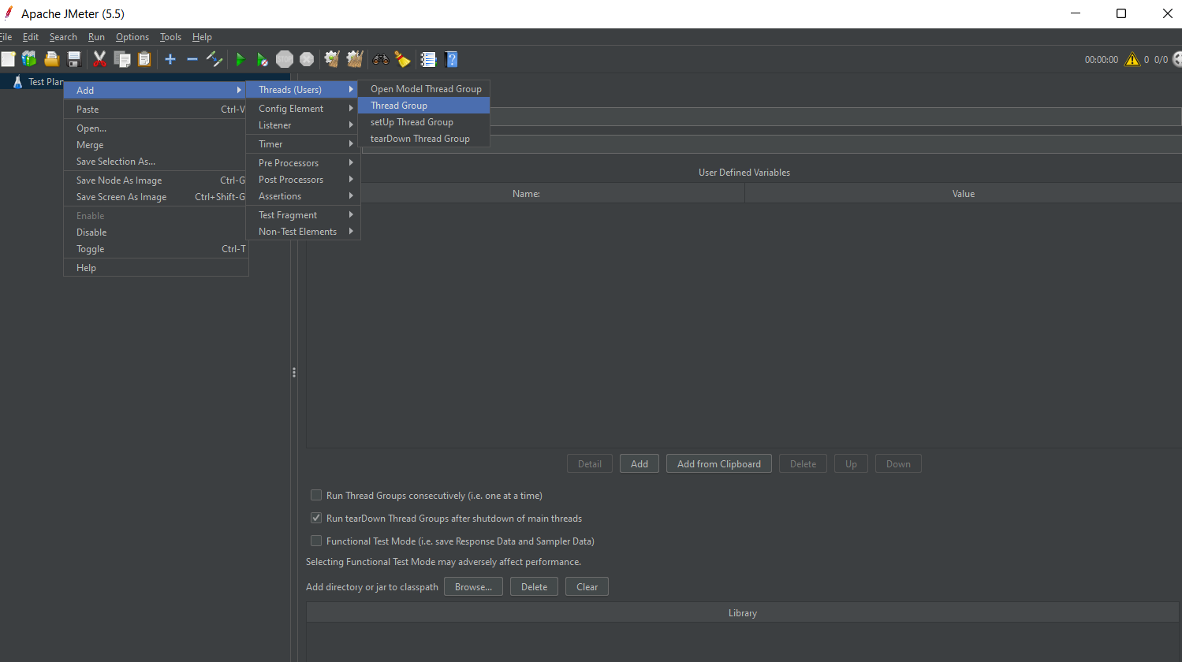

Masukan jumlah user, berapa lama user mengakses, dan loop user. Saya disini mengisi 10 user dan melakukan sebanyak 1 kali dalam 1 detik
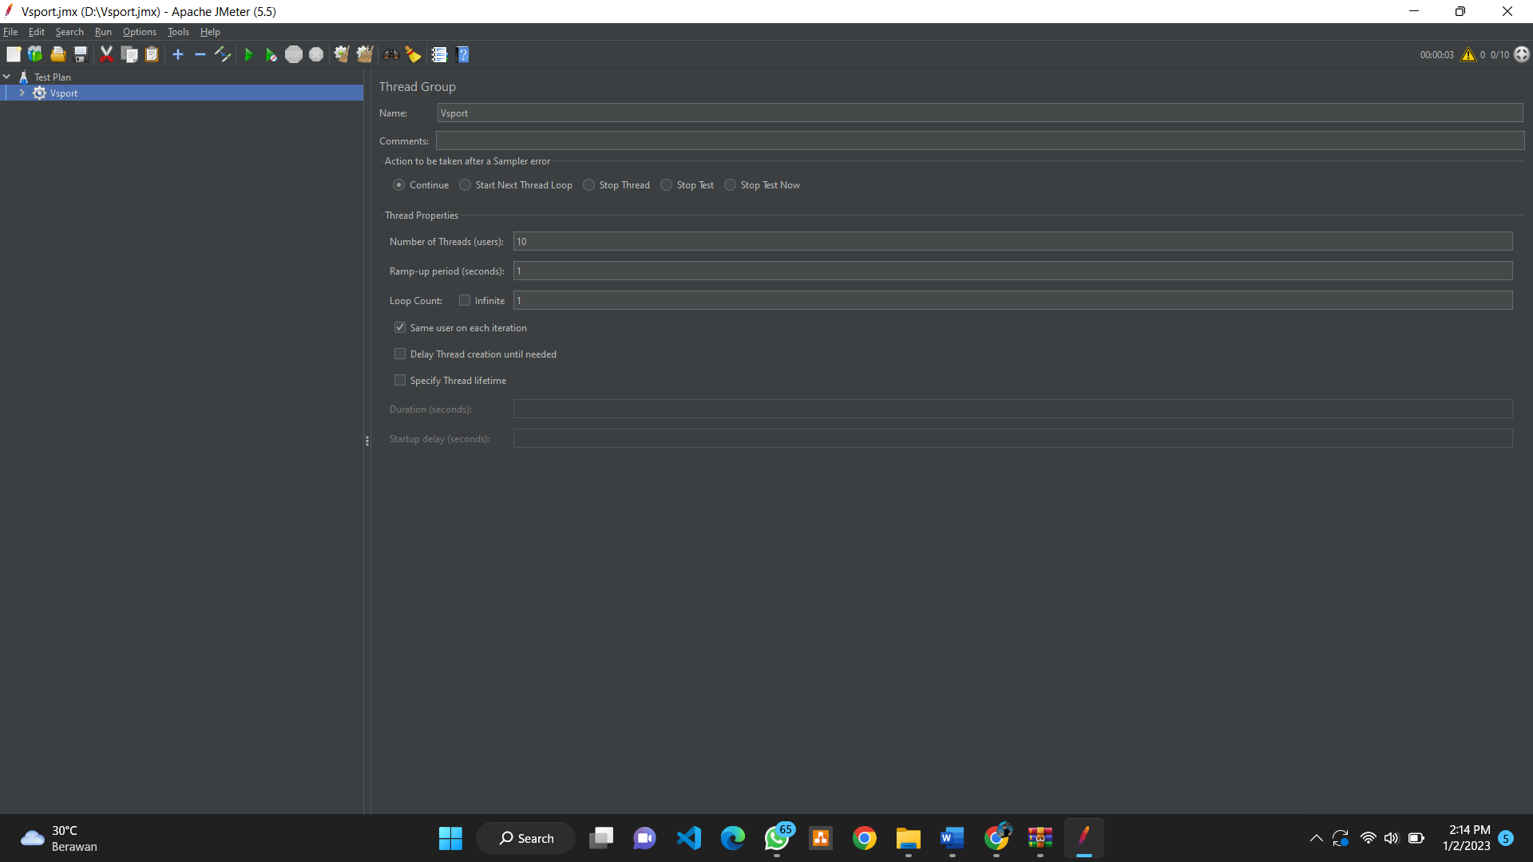

Buat sampler untuk melakukan pengujian
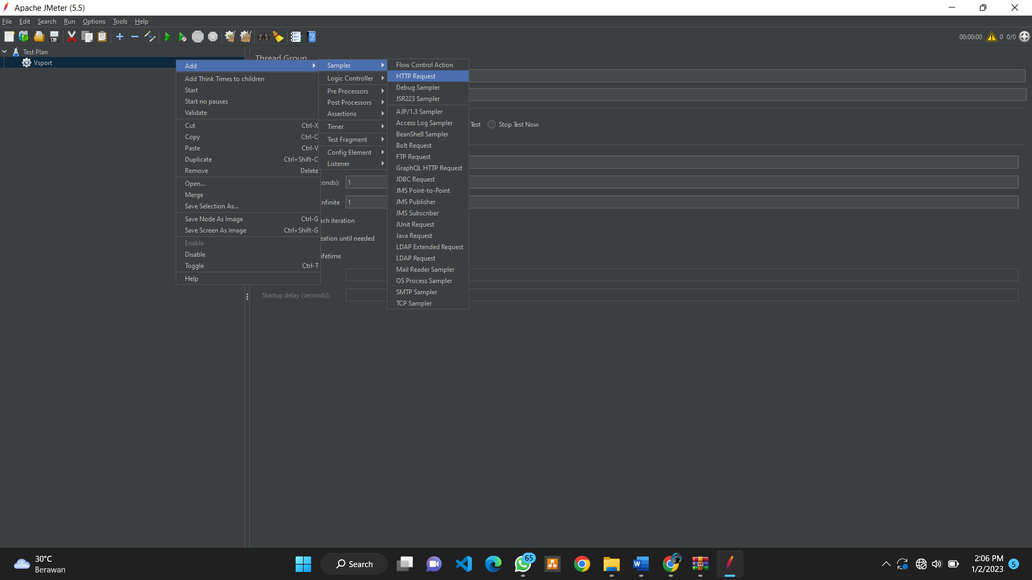

Buat pengujian Beranda, masukan link web nya untuk diuji
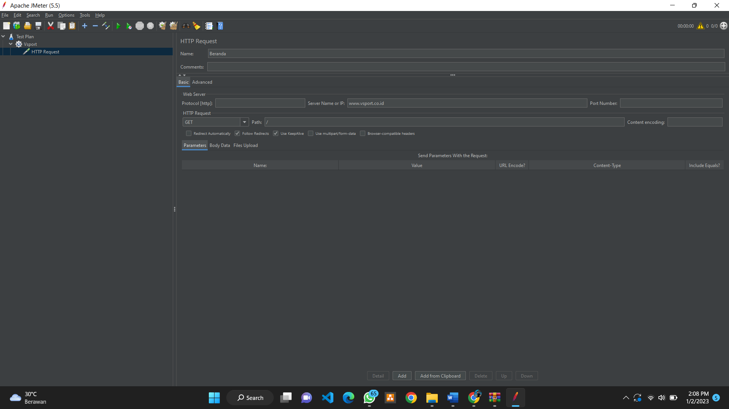

Buat pengujian katalog produk, dan masukan link web ujinya
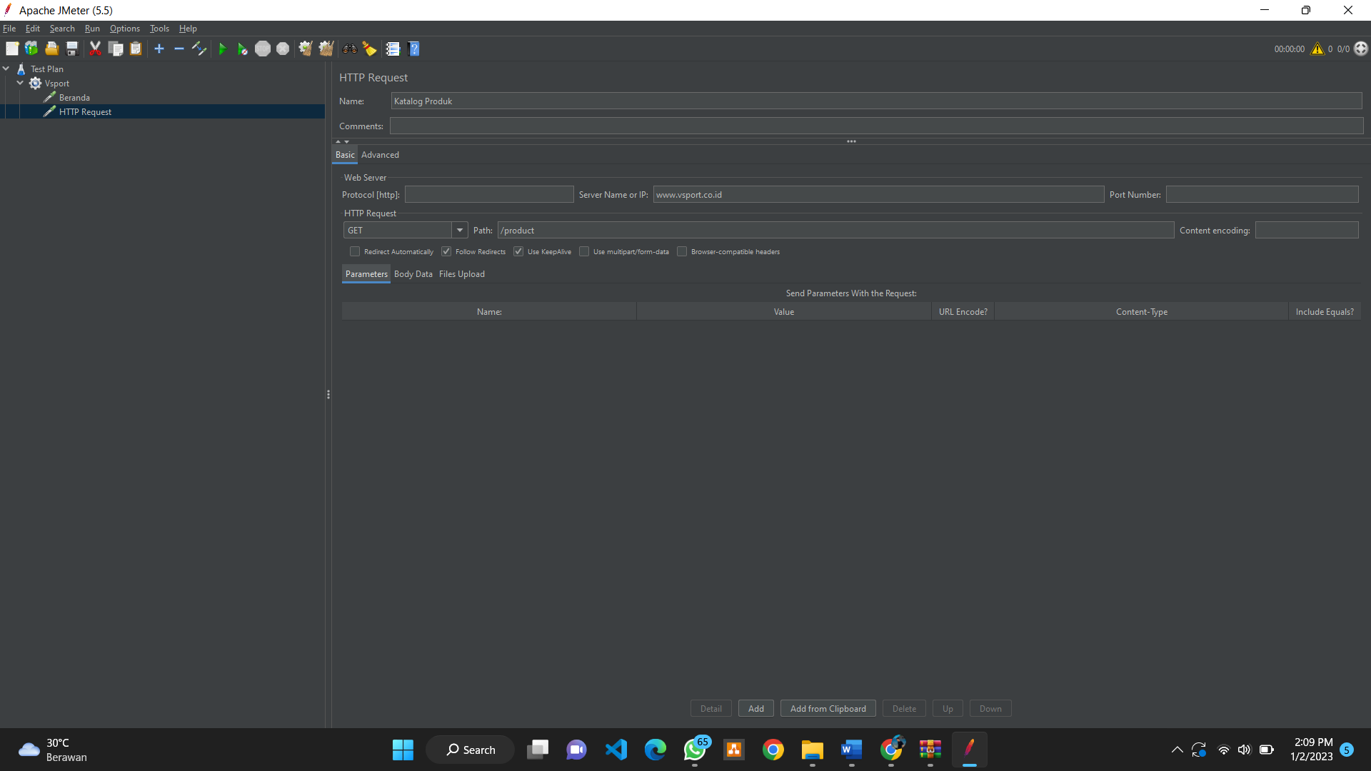

Buat Listener lalu pilih view result in table untuk melihat hasil runningnya
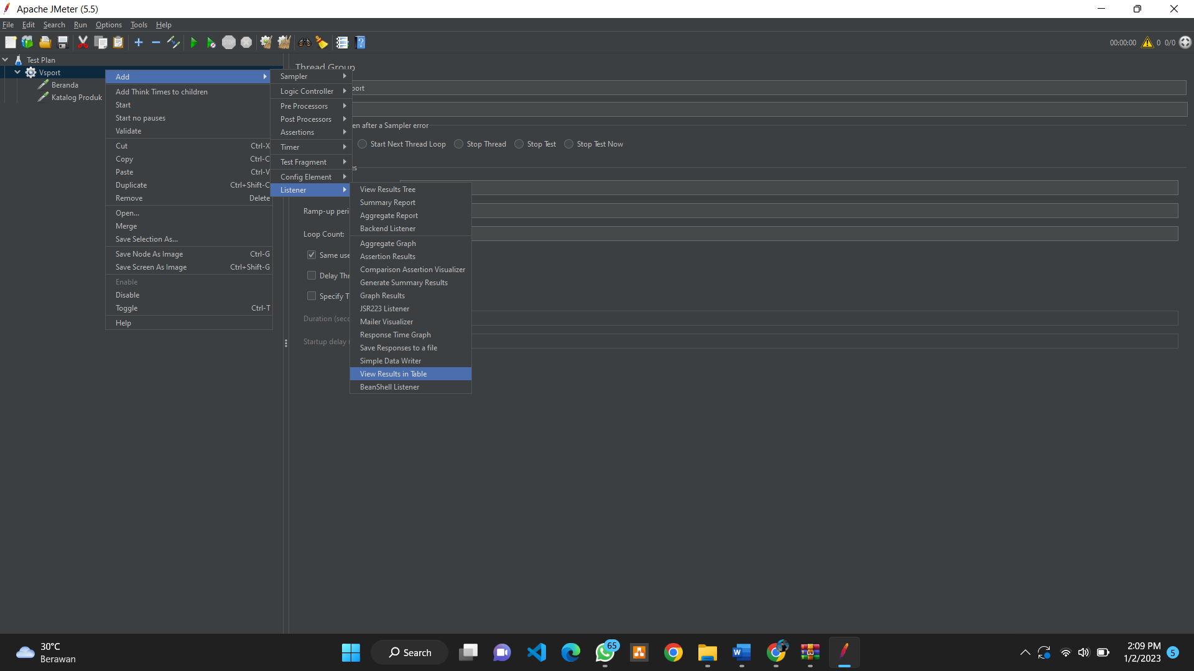

Melakukan testing
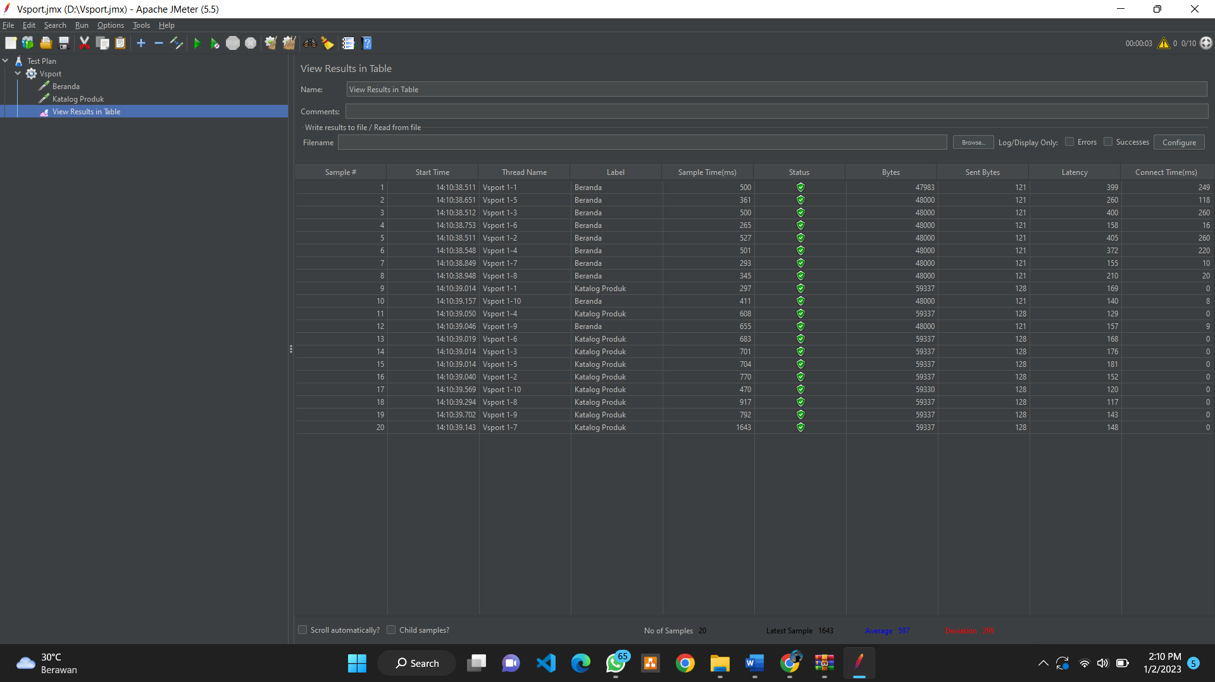

Analisis pengujian
Hasil pengujian yang saya lakukan pada halaman beranda dan katalog produk, dapat dilihat hasilnya adalah pengujian berhasil dengan status centang hijau, hal ini menandakan bahwa website ini dapat dikunjungi oleh 10 orang secara bersamaaan.

